Муниципальное образовательное учреждение
«Тюрлеминская средняя общеобразовательная школа»
Козловский район Чувашская Республика

Корнилов Роман, ученик 4 а класса
Районный конкурс
творческих работ учащихся
«Мы – наследники Великой Победы»
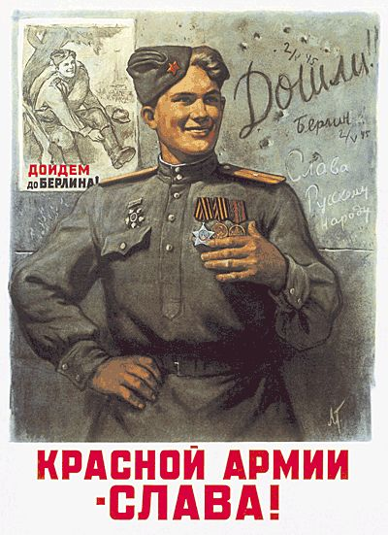
Интервью с ветераном
Приложение к исследовательской работе о Великой Отечественной войне
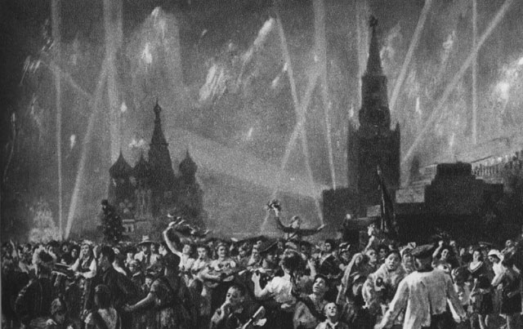

Руководитель: Прохорова Л.Н., учитель начальных классов

2010год

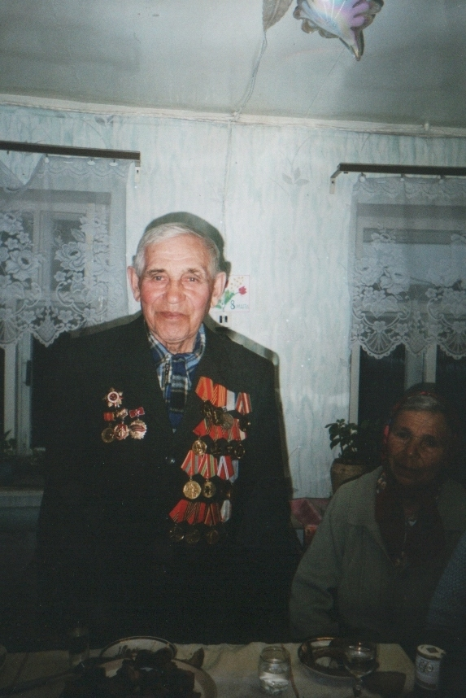

Корнилов Константин Александрович

- Родился 20 февраля 1922 года. В деревне Чирш-Сирма Урмарского района Чувашской Республики.

- В январе 1944 года был тяжело ранен. После госпиталя комиссовали по инвалидности.

- В данное время проживает на станции Тюрлема, улица Железнодорожников дом №7.

- С января 19435 года и до ухода на заслуженный отдых трудился на Горьковской железной дороге приёмщиком и отправщиком грузов.

Интервью.

-Константин Александрович, где Вы родились и выросли?
-Я родился в деревне Чирш-Сирма Урмарского района Чувашской Республики.
-Кем Вы мечтали стать в молодости?
-Мне очень хотелось стать водителем трамвая. Поэтому после окончания семилетки я поехал в Казань, окончил курсы водителей трамвая и начал работать в Казани. Какая большая радость для меня была, когда я получил первую зарплату и принёс родителям. Но, к сожалению, началась война.
-Когда Вас призвали на фронт?
-В первые дни войны я был призван в действующий полк связи. Через четыре месяца я уже принял первый бой. Это было под Москвой.
-Вы были ранены на фронте?
-Первое ранение я получил в феврале 1942 года. Всего было три ранения. Последнее - оказалось роковым. В моём теле нашли 15 осколков от мины, в том числе и в голове. После первого ранения из госпиталя меня направили в Ижевскую воинскую часть, которая после формирования прибыла на защиту города Ленинграда к Ладожскому озеру. В это время здесь шли ожесточённые бои по освобождению из блокады города Ленинграда и Ленинградской области.
-Как называлась дивизия, в которой вы продолжили воевать после ранения?
-Наш особый 45-ый полк 11-ой стрелковой дивизии выполнял особые задания. В ночных условиях мы проникали на территорию, занятую врагом и уничтожали боевые точки, добывали ценные сведения.
-Где вы завершили войну?
-После тяжёлого ранения в январе 1944 года был комиссован по инвалидности домой. Я очень жалею о том, что не дошёл до победного конца с моими боевыми товарищами до Берлина.
-Как вы узнали о Победе нашей страны над фашистской Германией?
-Я был на работе. В то время не было выходных. Работали днём и ночью. Перед народом был девиз: «Всё для фронта! Всё для Победы!». Я чуть не потерял сознание, когда услышал радостную весть. Ведь мысль о том, что я тут, дома, а мои товарищи до сих пор проливают кровь на полях боя, меня огорчало. Я прислонился к стене и на миг закрыл глаза. Перед моими глазами проплыли лица тех моих боевых товарищей, которые навсегда остались на полях войны. Сам того не замечая я плакал. Плакал слезами радости за то, что пришла долгожданная Победа! Плакал горькими слезами за тех, кто не увидел Дня Победы! Плакал за счастливое будущее нового поколения!
-Как война подействовала на ваши взгляды на жизнь?
-Если до войны я был обыкновенным сельским парнем, весельчаком, который смотрел на жизнь. Тот после войны я стал дорожить своей жизнью и жизнью близких мне людей. Я понял, что значит любить Родину.
- Как вы думаете, ребятам надо идти служить в Армию.
-Я думаю, что все ребята должны служить в Армии. Иначе как они научатся защищать нашу Родину. Конечно, было бы лучше, если бы на всей Планете никогда не было войн. Но пока этого никто не может гарантировать.
-Уважаемый Константин Александрович! Мы поздравляем Вас с большим для Вас и для всех народов нашей страны праздником, с Днём Победы. Желаем Вам счастья, здоровья на долгие годы!

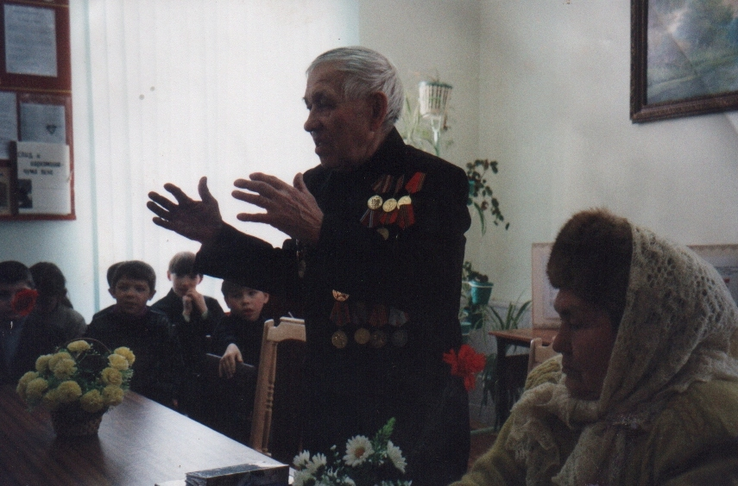

Константин Александрович на встрече с ребятами МОУ «Тюрлеминская СОШ» 7 мая 2006 года

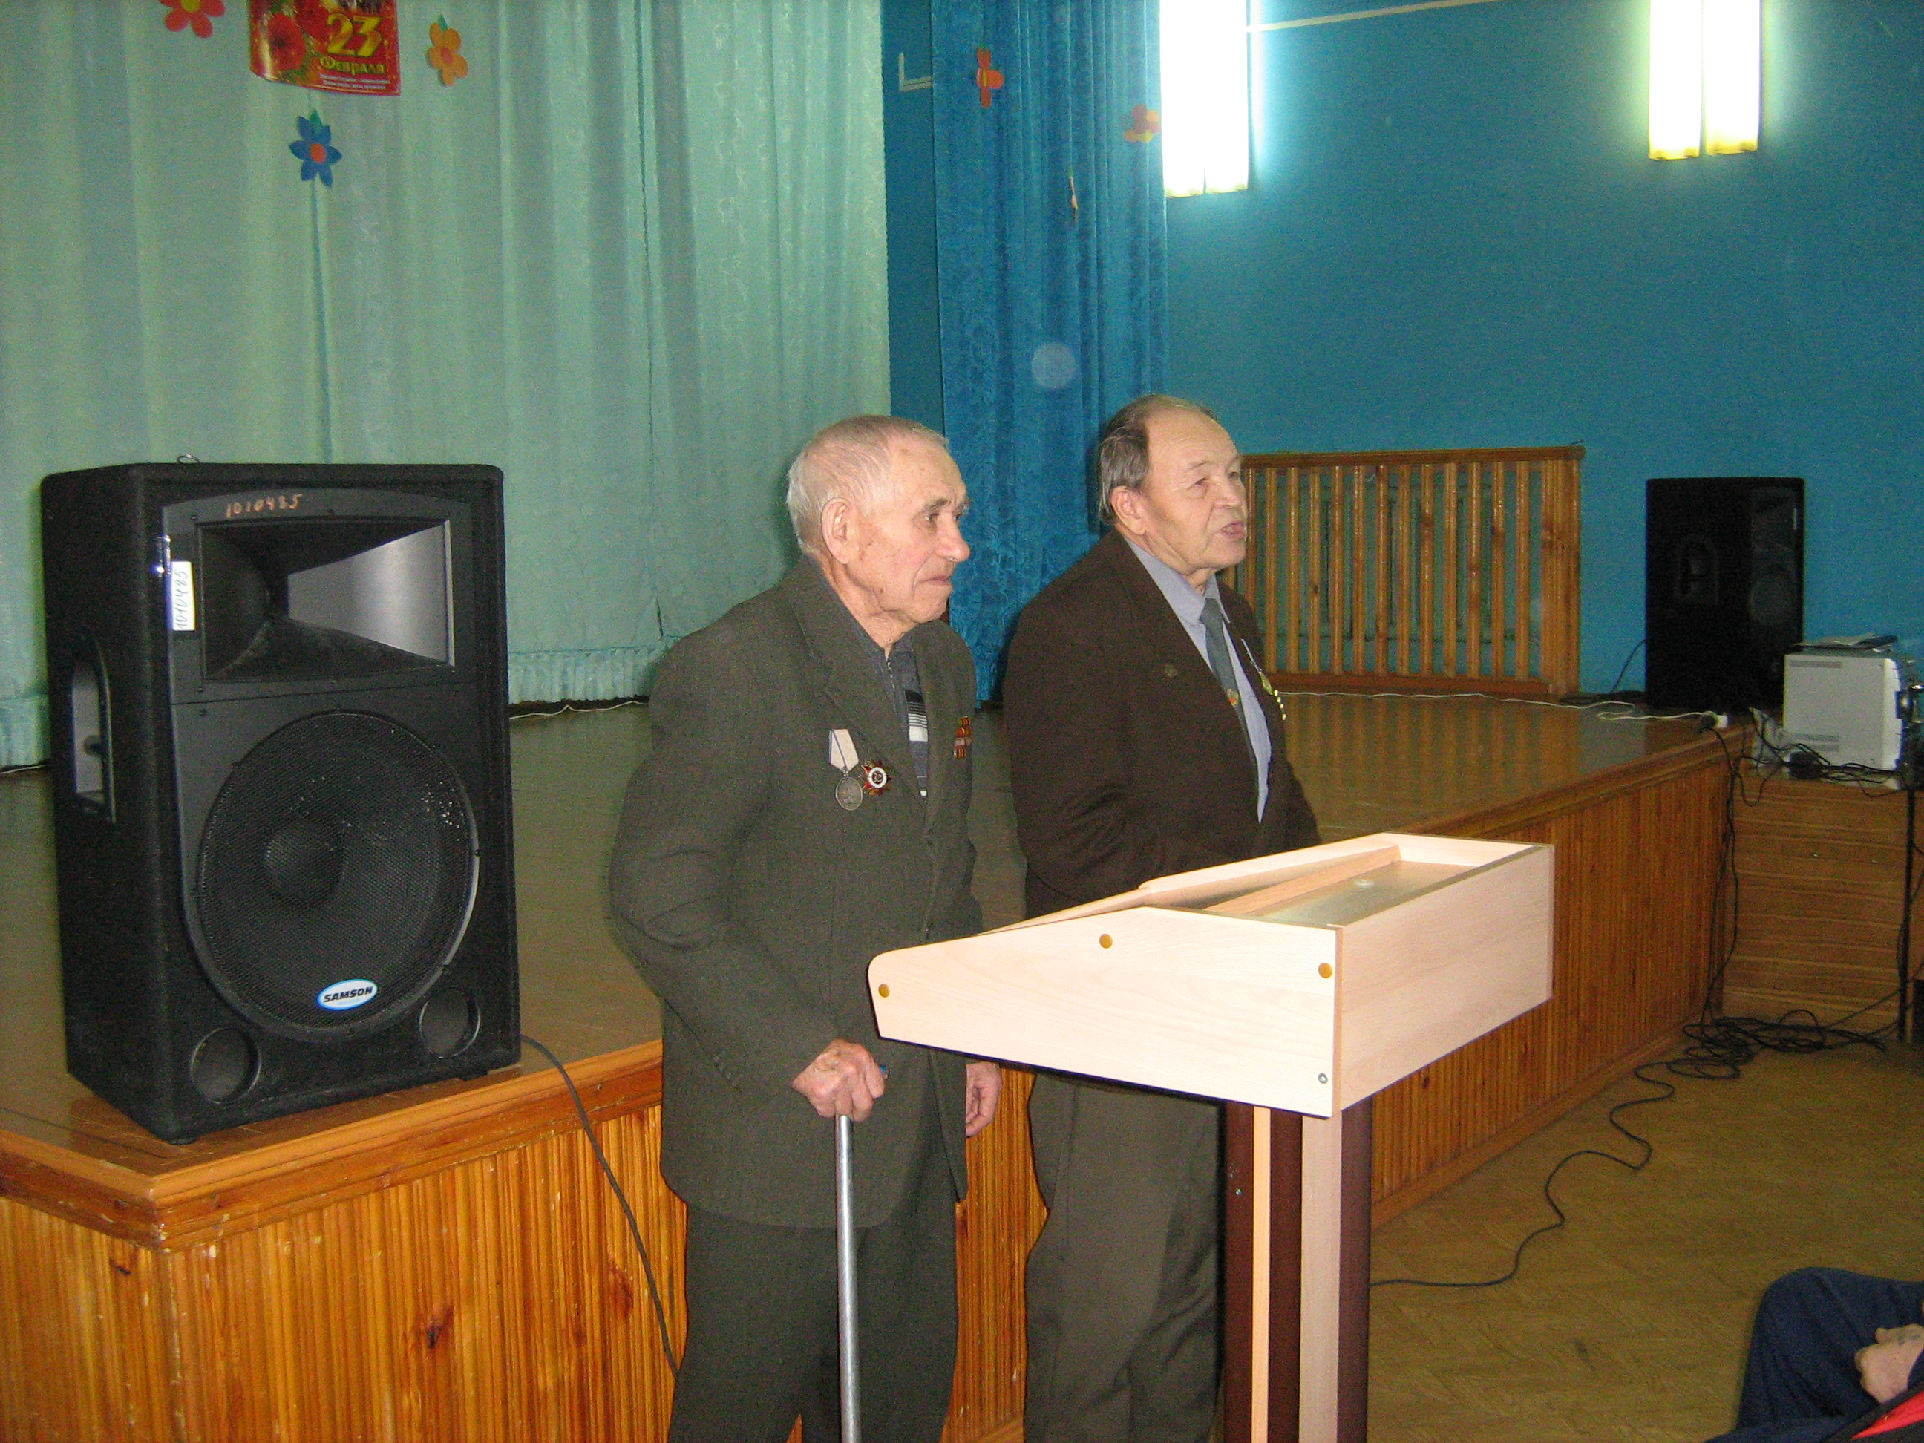

Константин Александрович во время встречи с учащимися МОУ «Тюрлеминская СОШ» 20 февраля 2009 года

